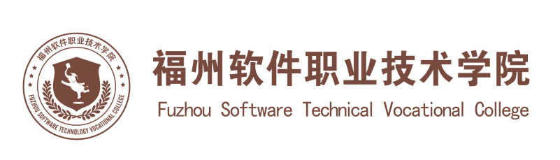
评建工作简报
第 14 期（“走出去”评建专题）
福州软件职业技术学院评建工作办公室编 2019年10月10日

[编者语] 《评建工作简报》是为配合我院迎接高职高专人才培养工作评估而编发的，旨在及时传达教育部、省教育厅有关指示精神和学院的相关规定，反映学院迎接高职高专人才培养工作评估的动态，服务于学院教育教学改革和评建工作，以期达到“以评促建、以评促改、以评促管、以评促强”的目的，促进我院教育教学工作迈上新台阶。
我们欢迎各位读者提出宝贵意见和建议，并提供有关评建工作的信息。
俞发仁常务副院长带队赴福建永安物业管理有限公司调研交流
我院赴厦门软件职业技术学院调研交流
俞发仁常务副院长出席国务院督查室稳就业和扩招专题调研会议
游戏产业学院远赴吉林动画学院开展专业调研活动
我院前往福建省老年大学开展合作交流
俞发仁常务副院长应邀参加福建省VR/AR行业职业教育指导委员会第三次会议并作专题报告
学习、分享、探讨物流管理专业建设——记经管系参加全国供应链创新设计大赛暨全国供应链教学改革学术研讨会
福州市属院校团队干部赴中国福建VR体验中心参观学习
经济管理系向“校企合作”的大道上坚定前行——记经管系师生共赴永辉超市福新店参观学习
我院经济管理系教师赴湖南现代物流职业技术学院交流学习
交流学习，相互促进——我院赴兄弟院校交流学习
我院赴福州外语外贸学院交流学习
我院赴福建华南女子职业学院交流学习

俞发仁常务副院长带队
赴福建永安物业管理有限公司调研交流

7月3日上午，俞发仁常务副院长带领教务处林土水处长，重点办夏副顺主任和建筑工程系建筑教研室吴建平主任等赴福建永安物业管理有限公司调研，商议研讨设置物业管理专业事宜。中国物业管理协会副会长、福建第十三届人民代表大会代表、福建永安物业管理有限公司董事长林常青，杭州新视窗信息技术有限公司董事长联合创始人黄捷等参加座谈。
俞发仁常务副院长介绍了学院办学的基本情况，以及设置物业管理和专业建设的思路。他表示，随着5G的到来和经济结构的调整，各行各业人才需求发生了深刻的变化，物业管理也朝着大数据、物联网和人工智能方向发展，传统物业管理专业人才培养已经不能满足市场需求，学院开设物业管理专业就要准确瞄准现代物业管理新模式新生态新技术高标准严要求制定确实可行方案，根据智慧社区智慧城市思路建设品牌专业。
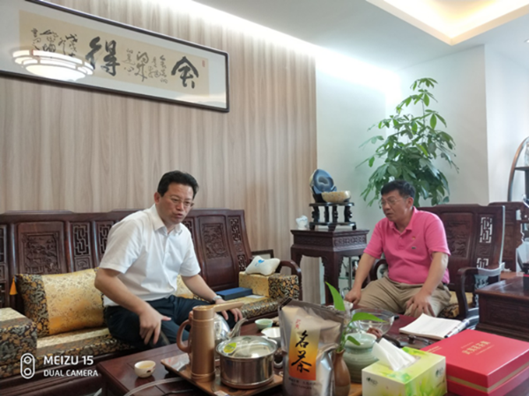

林常青董事长高度认同学院对物业管理专业的办学定位，他表示传统教育与现实企业需求存在脱节，应科学制定5-10的规划，按照不同阶段发展需求采取差异化的合作内容和方式，科学制定实施方案；现代物业管理急需基于互联网和物联网技术集成化复合型工程师，楼宇管理中高端人才紧缺，市场广阔；培养这类人才要提供最好的保障，建议引入行业骨干参与教学，采取灵活的教学实训模式，引入行业优秀企业参与合作办学，在校设置科研实训基地。
黄捷董事长介绍了杭州新视窗信息技术有限公司的发展历程，介绍了目前物业管理新业态，分析了自营服务和集成服务的优缺点和物业电子商务的新思维，进一步说明了物业服务和业务扩展模式。
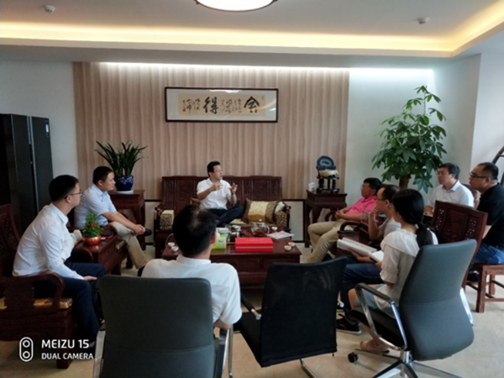

​我院赴厦门软件职业技术学院调研交流

2019年7月5日，福州软件职业技术学院教务处处长林土水带队，赴厦门软件职业技术学院调研交流。
厦门软件职业技术学院实训中心主任、创新创业学院院长景宏磊，向我院一行介绍了厦门软件职业技术学院各专业实训基地建设、创新创业等工作开展情况，双方还就评建、教务、立德树人、德技并修、技艺相融、产教融合，引企入教等方面工作进行了深入的交流。
教务处林土水处长表示，双方皆为省内兄弟院校可以多交流合作，也欢迎厦门软件职业技术学院到福州软件职业技术学院参观交流。
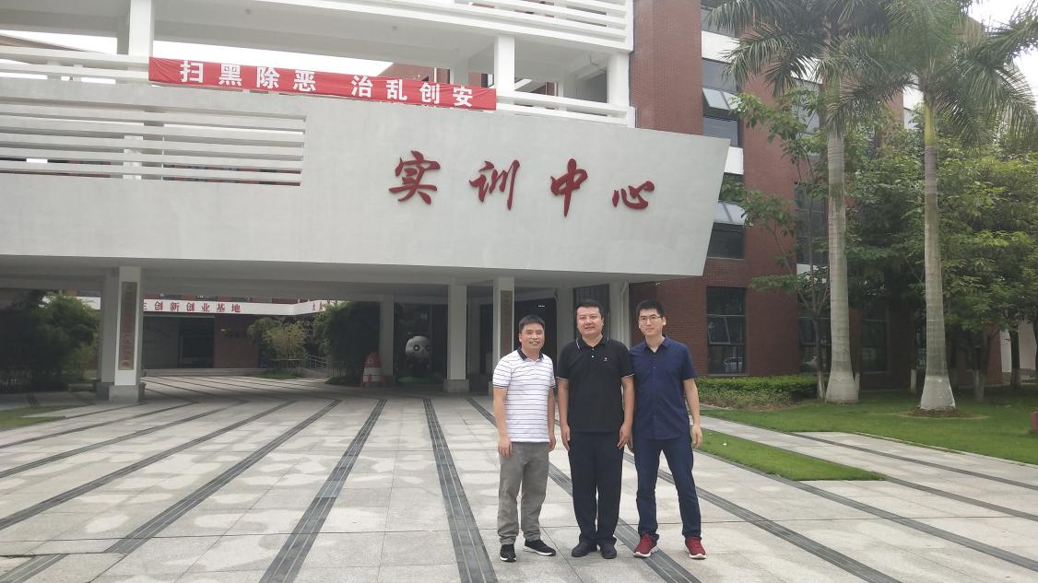

俞发仁常务副院长出席
国务院督查室稳就业和扩招专题调研会议

为做好国务院第六次大督查“稳定和扩大就业”、“高职院校大规模扩展100万人”专题督查筹备工作，深入了解地方开展相关工作的主要做法、典型经验、存在的困难和问题、对改进完善政策措施的具体意见建议等，国务院督查室于7月23日下午在福建信息学院职业技术学院龙腰校区召开专题调研会议。我院俞发仁常务副院长应邀出席调研活动。
俞发仁常务副院长表示学院高度重视国家在稳就业和扩招方面的工作，介绍了学院扩招计划的情况和生源类别。今年学院省内计划1385名的基础上增加了1071名计划用于高职扩招计划，主要面向中专毕业生和高中毕业生，在此基础首次开展全日制五年制高职教育(面向初中生）、“二元制”人才培养等类别的职业教育，计划710人，同时与学院属地长乐区武装部联系、沟通，就针对退伍军人的学历教育达成初步意见。
随后，俞发仁常务副院长表示多类型招生对教学管理和教学实施造成了更大的挑战，必须不断加强教学管理、改革和质量监控工作，做到长规模稳质量，提高人才培养成效。俞发仁常务副院长介绍了我院的相关举措：
1.学院专门针对不同类别的生源依托举办方网龙网络的行业和产业优势，向省教育主管部门申报室内艺术设计、动漫设计两个专业用于学院高等职业教育扩招计划。
2.学院在培养目标上，为不同生源类型的学生制定不同的培养目标；在教学方式上，将文化课程与专业课程相渗透，将职业教育与社会培训的模式相融合、采用线下和线上教学相结合的教学模式；在产教融合方面，利用网龙公司的技术、人才的优势，在软件工程系、游戏产业学院、人工智能的技术优势，深度参与人才培养，进行对接，提高专业的实践教学的比列，专业的实践课程的比例至少达到60%以上。此外，加快学分银行建设，在一定程度上解决不同学习成果之间的学分认定、转化和积累问题。
3.学院制定或修订“多类型”的教学管理政策，一方面要严格把控教学过程，灵活调整教学方式，加强校企合作的力度，保证学生提高文化素质，掌握职业技能；另一方面要加强对新生源的教学质量管理。同时，加强职业教育评价制度的建设，加强学院内部诊改、教学督导管理以及第三方外部评估。
4.学院完善校内实训基地的建设，特别是在提高一些专业群的技术技能实践课程的培养上加大投入，比如VR专业群，在原有公共实训基地的基础上，增加了近800万的投入，建设了3间智慧教室和1间智慧考场，把“1+X”的教育体系纳入人才培养方案，加强学生的技能训练，提升对学生毕业时的技能水平。
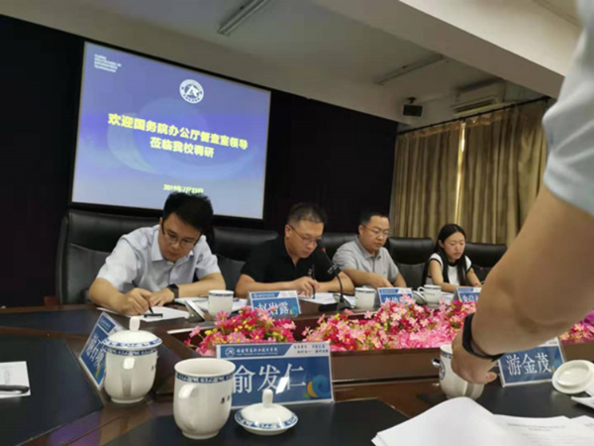
游戏产业学院远赴吉林动画学院开展专业调研活动
2019年6月3日到6日，游戏产业学院副院长李榕玲、动漫游戏设计教研主任徐颖、视觉艺术教研室主任张晓霞、虚拟现实技术教研室主任蒋逸凡等一行人开展参访交流调研活动，调研学校主要是吉林动画学院，调研过程听取了吉林动画学院，游戏学院相关负责老师的介绍，从吉林动画学院的专业设置，人才培养特色，工作室建制，师资队伍构建等方面进行深度交流，从每个不同的侧面对吉林动画学院人才培养有一个深度的了解学习。会后带领我院一行老师参观了数字娱乐工作室，深度交流工作室管理和运作模式，以及工作室师生的作品并带领我们参观了学院的建设，深入到吉林动画学院课堂，对教师的授课进行观摩学习活动。吉林动画学院的办学特色和经验是值得我院学习和借鉴的。
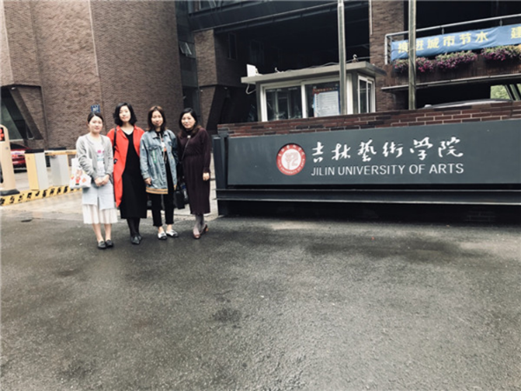
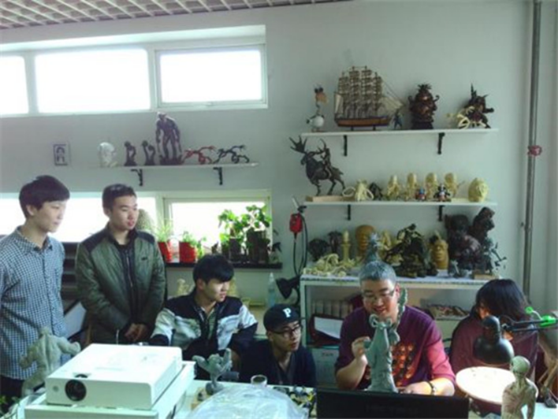
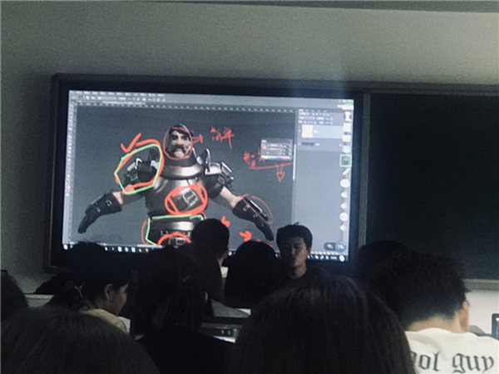
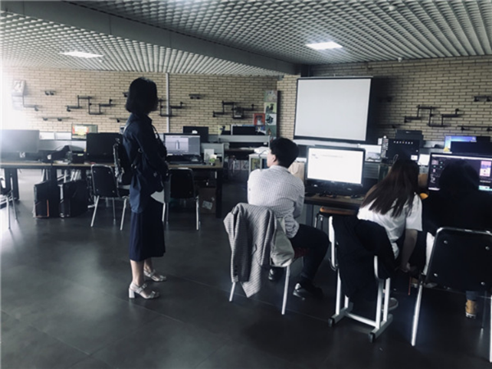
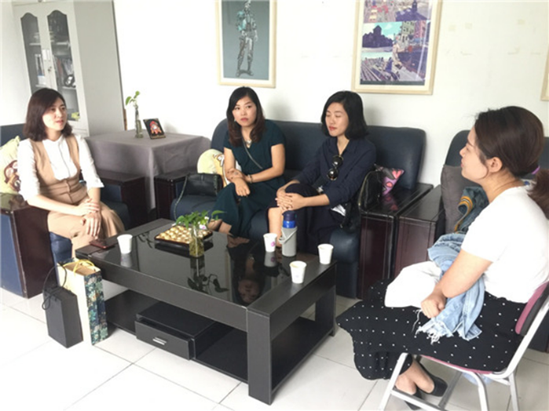
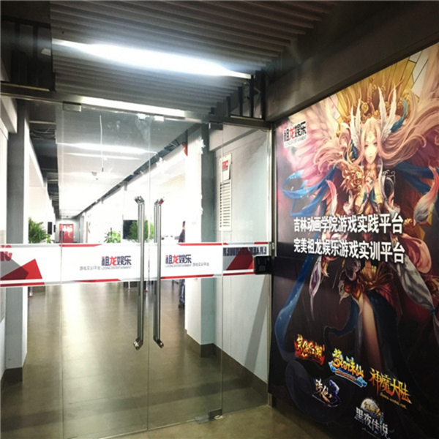

我院前往福建省老年大学开展合作交流
4月10日上午，学院重点项目建设办公室夏副顺主任前往福建省老年大学开展合作交流，福建省委老干部局局务会议成员、省老年大学常务副校长张国茂、省老年大学办公室主任李玮、省老年大学教务处负责人等参加会谈。
夏副顺主任简单介绍了学院举办方—网龙网络有限公司及学院基本情况，同时表达了此行的目的——通过积极参与福建省的老年事业，进一步增强企业的社会责任感和学院社会服务能力的愿望。
张国茂常务副校长高度认可网龙网络有限公司及学院愿为老年事业发展做积极贡献。希望网龙网络有限公司充分发挥专业技术优势，在省老年大学线上教育系统、智慧校园建设、数字校园建设等方面积极提供技术支持及开展深度合作，同时希望学院充分依托举办方、场地、师资、设备等优势，开展候鸟式、体验式、游学式等老年教育，通过课程体系创新、教学模式创新，办出福建特色、中国特色老年教育，为老年事业发展做出积极贡献。
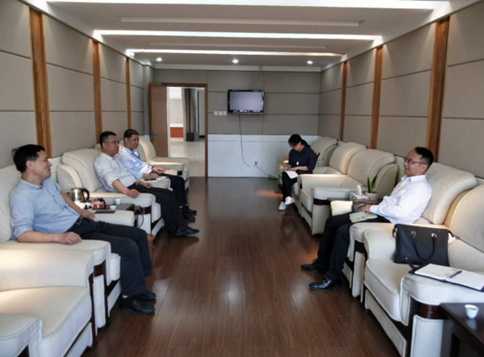
我校前往福建省老年大学开展合作交流

俞发仁常务副院长应邀参加福建省VR/AR行业职业教育指导委员会第三次会议并作专题报告
2018年11月8日,福建省VR/AR行业职业教育指导委员会第三次会议在福建信息职业技术学院龙腰校区召开。福建省教育厅职成处调研员刘会勇、网龙普天教育吴继平总经理以及福建省VR/AR行指委第二批委员出席会议。学院常务副院长俞发仁应邀参会并作了《VR/AR专业群建设的实践探索》的专题报告。
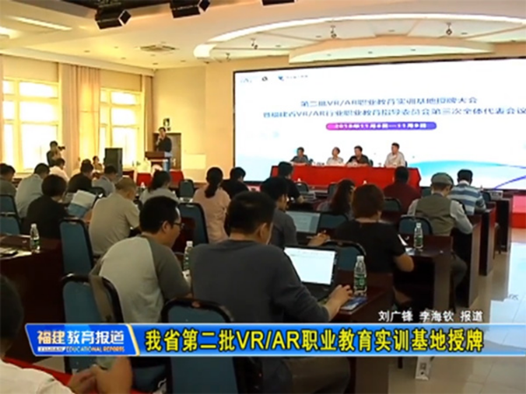
俞发仁常务副院长从专业群建设目标、内涵、建设内容和建设成效等方面介绍了VR/AR技术专业群实践探索和取得的成绩。学院作为福建省VR/AR行业职业教育指导委员秘书长单位，率先开展VR/AR技术专业群建设，现有省级VR公共实训基地1个，省级服务产业VR技术专业群1个，省级VR技术专业群实训基地1个，省级职业教育师资培训基地(虚拟现实技术VR)1个，省级中高职衔接人才培养方案开发项目（虚拟现实技术）1个，专业群内有省级现代学徒制试点专业1个，省级创新创业教育改革试点专业1个，已与网龙共同开发虚拟现实技术系列教材5本。
会后，俞发仁常务副院长接受福建教育台记者采访时指出我院充分发挥举办方网龙公司人才和技术优势，与网龙公司进行VR/AR专业共建，推进产教深度融合，全方位、系统化展开VR技术产业人才培养工程，打造一批工匠型的技术能手。
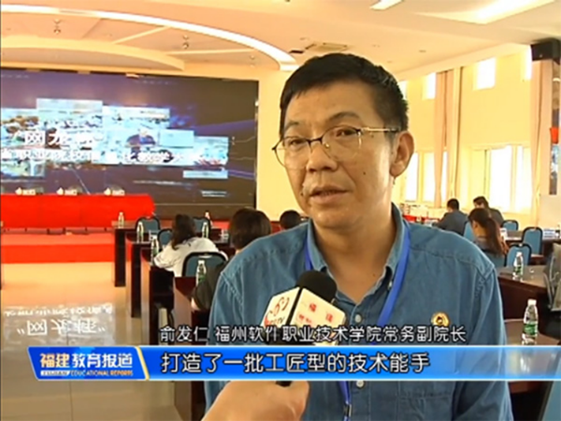

学习、分享、探讨物流管理专业建设——记经管系参加全国供应链创新设计大赛暨全国供应链教学改革学术研讨会

经济管理系副主任彭静、商贸教研室主任游筱婷、物流专业骨干教师蔡亮一行三人于2018年10月18-20日前往厦门华厦学院参加第三届“易木杯”全国供应链创新设计大赛暨全国供应链教学改革学术研讨会。来自企业的供应链专家和兄弟院校的同仁们就供应链教学改革进行了学术研讨。研讨会就“供应链背景下产学合作促进新商科人才培养的改革”、“企业供应链人才需求与培养模式”、“基于能力矩阵的供应链管理教学实践”、“双创教育与供应链管理教学相结合”以及“以项目化教学设计引领专业大赛”等主题进行了分享和探讨。研讨会内容充实，各位专家学者知无不言言无不尽，让参会的三位老师受益匪浅，感慨良多。
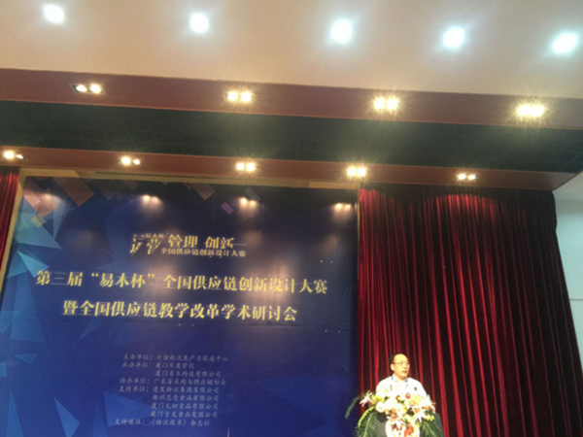
除此以外，组委会与易木科技合作为参会的每一位老师提供了《易木供应链时代实战平台》进行供应链实战模拟培训。
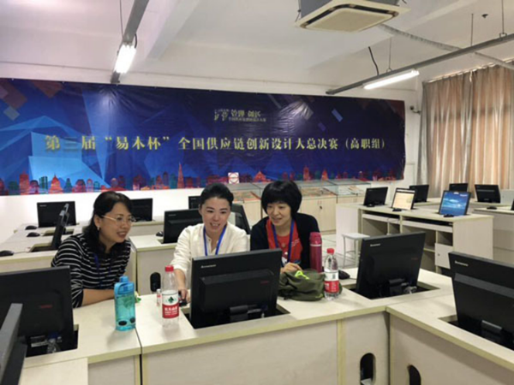
会议期间，同行的三位老师与来自全国各地的高职院校老师深入交谈，就学情分析、专业建设、技能大赛、师资培养、校企合作、学生就业等方面进行了探讨，并持续保持联络，实现教学资源共享。
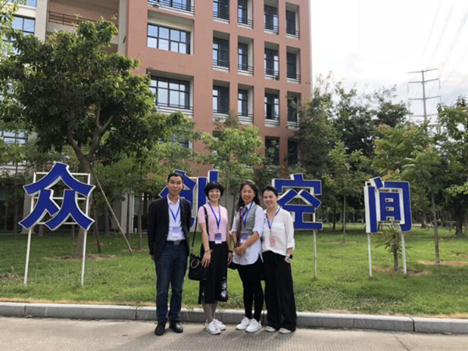

福州市属院校团队干部赴中国福建VR体验中心参观学习
2018年7月4日，市教育局团委陈硕书记带领福州市属院校团队干部到网龙·中国福建VR体验中心参观学习。我院党委副书记刘建华，学生处处长林艺勇陪同参观。
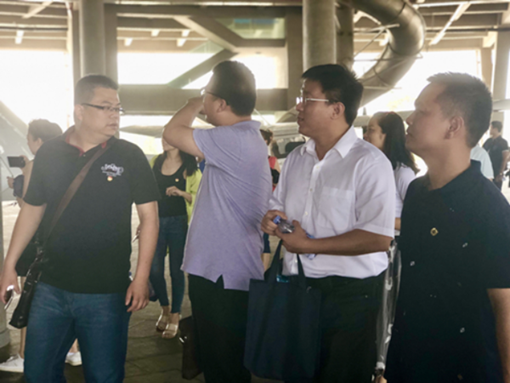
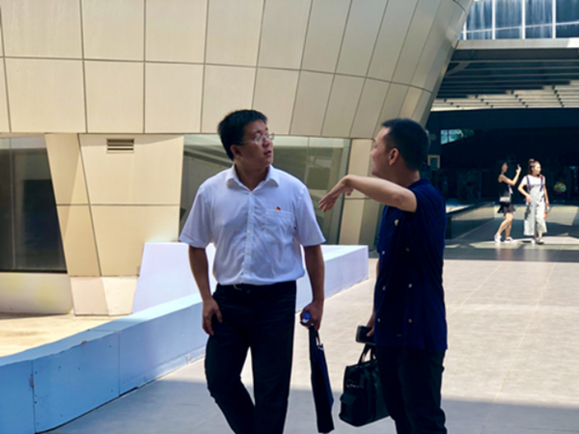
陈硕书记一行参观了技术与教育教学相结合的101VR沉浸教室、用于动车司机应急操作培训的模拟系统、人性化家装体验室内设计平台、全息投影及9DVR体验设备等先进的VR设备，体验中心工作人员向参观园区的团干们介绍了VR+研究现状和发展趋势。陈硕书记对本次参观学习给予了高度评价，并与工作人员探讨VR技术与新时代团员主题教育的紧密结合的可行性。通过亲身体验，参观团对VR技术的发展及应用有了更清晰的认识。
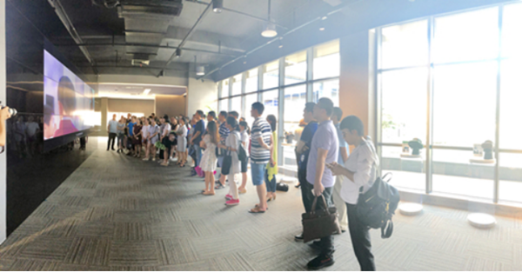

经济管理系向“校企合作”的大道上坚定前行——记经管系师生共赴永辉超市福新店参观学习
为提高学生对新零售的认知,促进校企双方深度合作，2018年5月5日，我院经济管理系彭静、游筱婷、张玲三位老师带领16级市场营销等专业11名学生前往永辉福州福新店进行门店观摩体验学习。
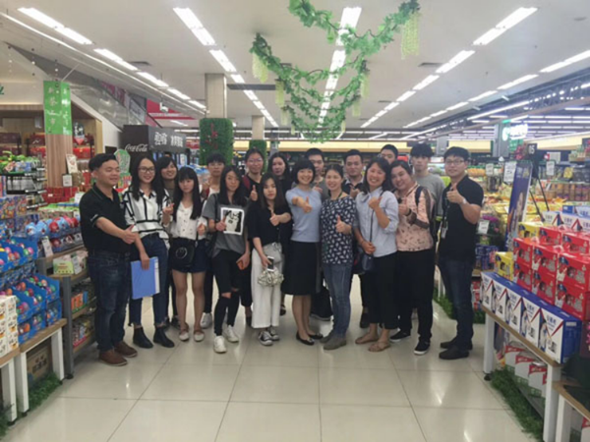
在历时三个小时的参观学习中，永辉福新店店长林荣生店长向师生们介绍了超市概况、卖场陈列及营销技巧，并带领大家体验卖场内的新零售高科技设备。通过现场的实际体验，学生们对卖场运营、超市整体布局、商品陈列及营销等知识与技能有了更直观、更深刻的了解。校企双方就零售行业人才需求状况、人才培养模式、实践课程开发、实训实习环节等进行了深入交流与探讨，并达成校企合作初步方案。希望校企双方精诚合作，力争培养出具有创新能力的高素质技能型零售人才。
永辉超市是中国大陆首批将生鲜农产品引进现代超市的流通企业之一，被国家七部委誉为中国“农改超”推广的典范，中国500强企业之一，是国家级“流通”及“农业产业化”双龙头企业，荣获“中国驰名商标”。其中，永辉福新店是永辉集团在福建区的标杆旗舰店之一。
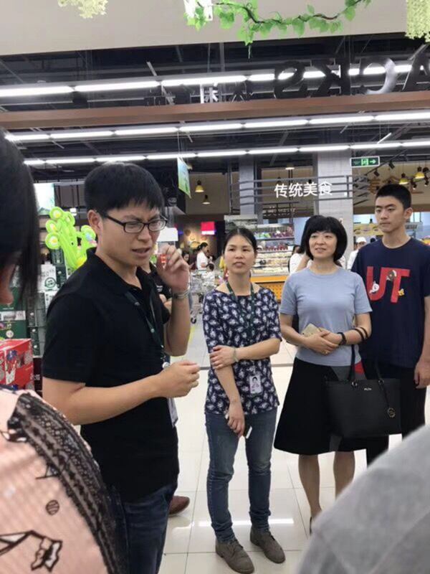
随后，在福新店会议室的座谈会上，学生们就卖场的观摩体验、永辉的培训机制、如何成为永辉合伙人等进行提问。林荣生店长和门店各小店长耐心地对学生们的问题一一解答，跟学生们分享了在永辉学习和成长的经历，并且热情邀请大家未来加入永辉。
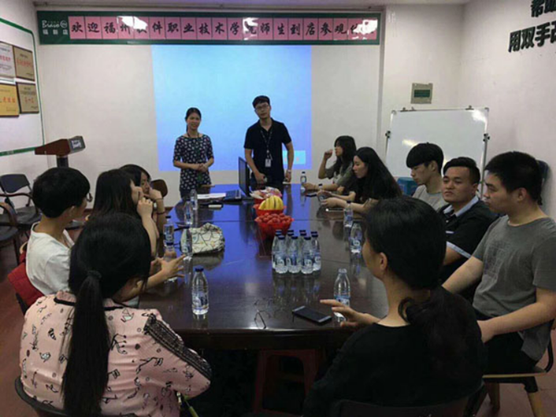
对于这些即将步入工作岗位的学生来说，这次的永辉之行，让他们对永辉的合伙人制度有了更深切的了解，一些学生在参观学习过程中展现了对永辉极大的就业热情。希望学生们能把握机会，努力学习，提升个人技能，获得满意的工作岗位。

我院经济管理系教师赴
湖南现代物流职业技术学院交流学习

物流金融专业人才培养模式如何？怎么做好物流金融专业校企合作？物流金融管理学生就业如何？4月24日，我院经济管理系游筱婷等四位教师带着这些问题，前往湖南现代物流职业技术学院参观学习，向兄弟院校学习物流金融管理的办学经验。
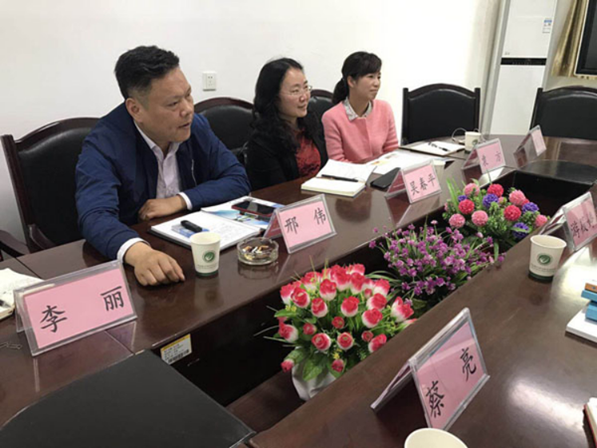
湖南现代物流职业技术学院物流商学院邢伟副院长、物流金融管理教研室吴春平主任等热情接待我院游筱婷老师一行。双方就人才培养等方面展开深入的交流。交流会上，邢伟副院长对我院一行的到来表示热烈的欢迎，他详细介绍了物流商学院的办学历程和办学情况，希望两校以此次交流为契机，加强沟通和交流，进一步增进情谊。吴春平主任就物流金融管理专业的专业开设情况、师资情况、人才培养定位以及课程开发情况作了详细介绍，并对校企合作、现代学徒制的人才培养模式进行了深入分析。此外，双方还就专业建设和实训室建设等问题进行了深入探讨。
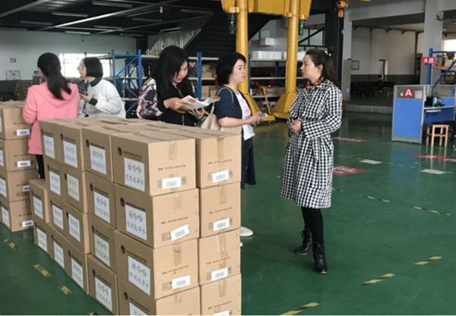
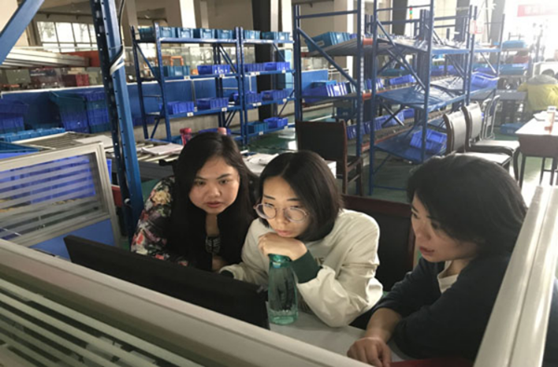
考察期间，游筱婷老师一行还参观了物流管理学院的实训基地，旁听了物流管理、物流金融管理专业课程、实训课程，并与该专业老师进行了深入交流。
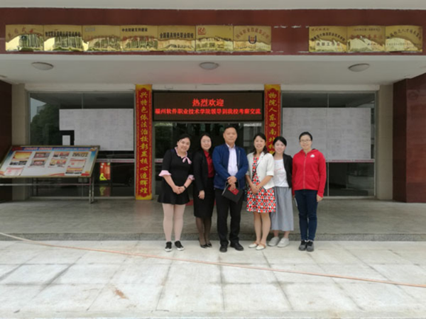
湖南现代物流职业技术学院创建于1965年，是全国唯一一所以现代物流为主导专业的公办全日制普通高等院校，有着得天独厚的区位优势和50年办学经验。2008年经省教育厅批准牵头成立了湖南省第一家职教集团——湖南现代物流职业教育集团，该集团于2011年被评为湖南省示范性职业教育集团，被教育部职成司誉为“助力行业，引领产业”典型集团化办学模式。通过此次考察学习，不仅明晰了我院物流金融专业人才培养目标定位，收获了宝贵经验和创新思路，也为我院进一步加强和完善物流金融专业建设奠定了良好基础。

交流学习，相互促进——我院赴兄弟院校交流学习
2017年11月29日上午，我院院长助理刘建华带领学生工作处、各系党总支副书记一行7人前往福州黎明职业技术学院进行交流学习。福州黎明职业技术学院党委书记陈宝龙、党委副书记刘鹏、学生处副处长王新华及相关职能部门负责人热情接待了我院交流学习组。
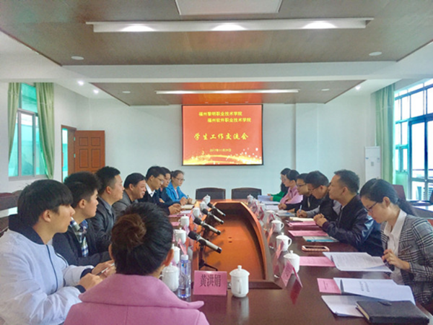
我院一行在陈宝龙书记、刘鹏副书记等人的陪同下查阅了黎明学院评建材料并进行了交流座谈。会上，陈宝龙书记对我院一行的到来表示热烈的欢迎，刘鹏副书记详细介绍了学院的办学历史、办学理念、办学特色及人才培养情况。随后，与会人员就组织机构、学生工作制度建设、评估评建体系和队伍建设、学生思想政治教育等方面进行了深入的交流。
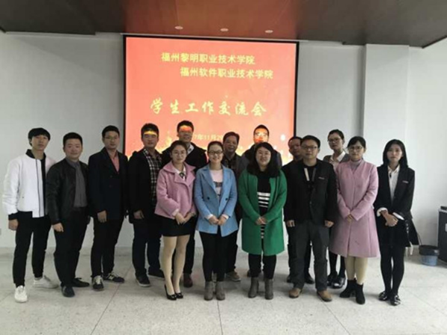
本次交流活动进一步加强了我院与兄弟院校之间的相互交流与学习，他们成功的办学经验和鲜明特色的办学理念，给我院留下了深刻印象，值得我们思考与借鉴，为我们今后的学生工作理清了思路。

我院赴福州外语外贸学院交流学习
9月27日上午，我院林新辉书记、林承超院长带领学院各部门负责人一行16人前往福州外语外贸学院交流学习。福州外语外贸学院沈斐敏校长、陈炳钦书记及各中心负责人热情接待了林书记一行。
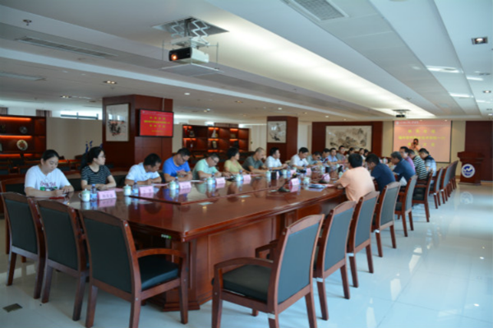
座谈会上，沈斐敏对我院一行的到来表示热烈的欢迎，他希望两校以此次交流为契机，加强沟通，相互学习交流，共同进步。陈炳钦书记介绍了学院的办学历程和办学情况。我院党委林新辉书记和林承超院长分别表示，希望藉此机会，学习借鉴福州外语外贸学院良好的办学经验，同时促进双方交流，进一步增进情谊。
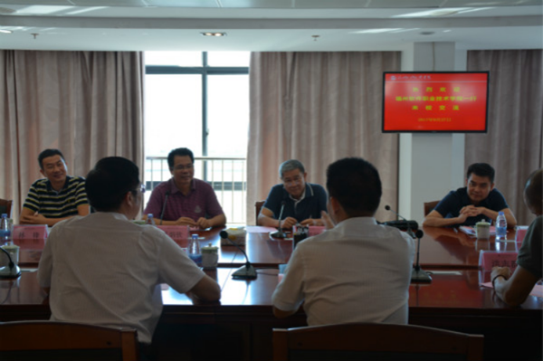
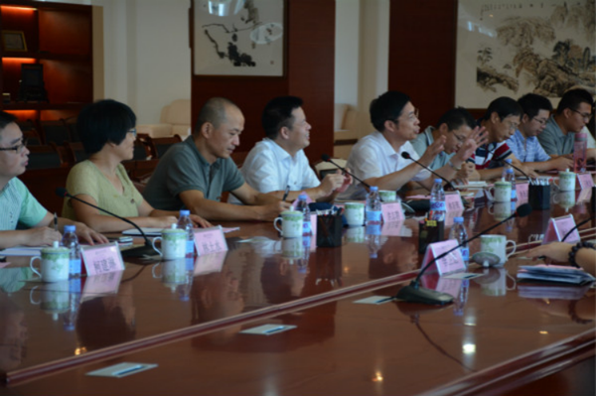
随后，与会人员就管理制度、队伍建设、人才培养、教学科研、学生管理、财务管理等方面进行了深入的对口交流，并参观了福州外语外贸学院图书馆及创新创业园区。
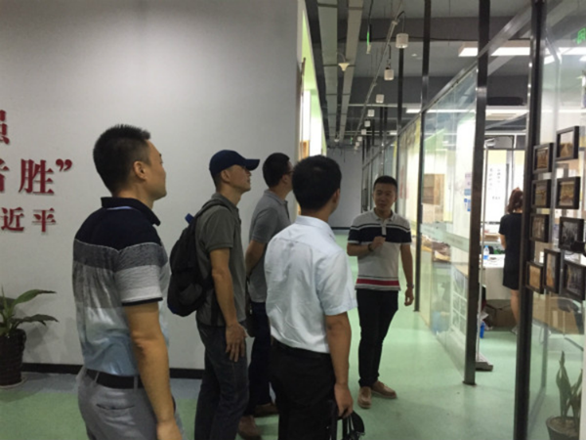
本次交流活动进一步加强了与兄弟院校相互之间的交流与学习，他们鲜明特色、成功的办学经验给我院留下了深刻印象，值得我们思考与借鉴，为我们今后的工作理清了思路。通过交流学习，进一步增强了双方的相互了解，密切了联系，增进了友谊。

我院赴福建华南女子职业学院交流学习
9月19日下午，我院林新辉书记、林承超院长带领学院各部门负责人一行13人前往福建华南女子职业学院交流学习。福建华南女子职业学院苏萌娜院长、陈尚旺书记热情接待了林书记一行。
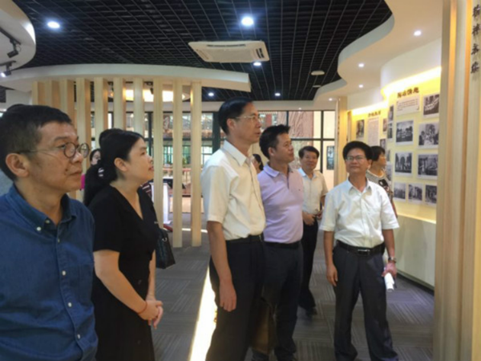
书记一行在苏萌娜院长、陈尚旺书记等人的陪同下参观了学校校史馆并进行了座谈交流。会上，陈尚旺书记对我院一行的到来表示热烈的欢迎，苏院长详细介绍了学院的办学历史、办学理念、办学特色及人才培养情况。随后，与会人员就管理制度、队伍建设、人才培养、教学科研、学生管理、财务管理等方面进行了深入的对口交流。
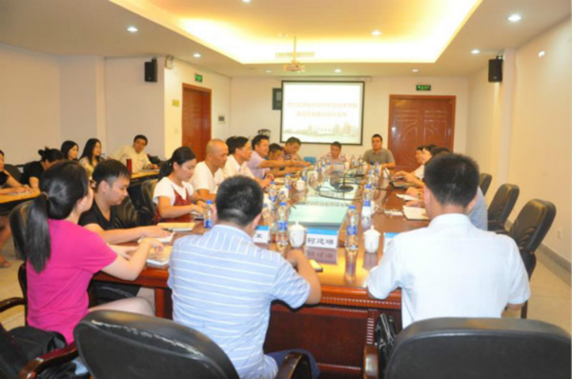
本次交流活动进一步加强了与兄弟院校相互之间的交流与学习，他们鲜明特色、成功的办学经验给我院留下了深刻印象，值得我们思考与借鉴，为我们今后的工作理清了思路。通过交流学习，进一步增强了双方的相互了解，密切了联系，增进了友谊。
